Medienmitteilung
Baden, 24. Februar 2016

Am 6. März 2016 feiert die Schweiz erstmals den Grosselterntag

Grosseltern leisten unheimlich viel für Familien und die gesamte Gesellschaft. Der erste Schweizer Grosselterntag, der am 6. März 2016 gefeiert wird, will dieses Engagement stärker ins Bewusstsein der Öffentlichkeit bringen und gleichzeitig Diskussionen über Themen wie Generationenbeziehungen und Generationensolidarität auslösen.

Ins Leben gerufen hat den Grosselterntag das Grosseltern-Magazin. «Seit zwei Jahren beschäftigen wir uns in unserer Arbeit intensiv mit den Beziehungen zwischen den Generationen und sehen tagtäglich, wie wichtig Grosseltern für Familien und die gesamte Gesellschaft sind», sagt Verleger Dominik Achermann. Ohne die Unterstützung der Grosseltern wäre es vielen Eltern nicht möglich, Familie und Beruf zu vereinen. Und ohne ihre Unterstützung würden riesige Kosten auf unsere Gesellschaft zukommen: Schätzungen zufolge leisten Grosseltern 100 Millionen unentgeltliche Betreuungsarbeit im Jahr, was einer Wirtschaftskraft von rund 2 Milliarden Franken entspricht. «Das ist mehr als Grund genug, einen Tag einzuführen, an dem Eltern, Enkelkinder und die gesamte Gesellschaft diese Leistung würdigen und Danke sagen können», sagt Achermann.

Die Idee findet breite Unterstützung. FDP-Nationalrätin Doris Fiala (ZH), SP-Nationalrätin Silvia Schenker (BS), BDP-Präsident Martin Landolt (GL), CVP-Präsident Christophe Darbellay (VS), der Grüne Nationalrat Jonas Fricker (AG) sowie der renommierte Generationenforscher François Höpflinger und die Mitbegründerin der GrossmütterRevolution und ehemalige Zürcher Stadträtin Monika Stocker unterstützen das Vorhaben. Wichtig ist allen Beteiligten, dass der Grosselterntag nicht zu einem zweiten Muttertag wird, sondern Diskussionen über Themen wie Generationensolidarität, Generationenbeziehungen und die Rolle der heutigen Grosseltern auslöst.

Der erste Sonntag im März wurde gewählt, weil dann in Frankreich der Grossmuttertag gefeiert wird. «Wir hoffen, dass sich der Tag auch in der Schweiz etabliert», sagt Dominik Achermann.

Um Enkelkindern und der mittleren Generation eine einfache Möglichkeit zu geben, sich bei den Grosseltern öffentlich für ihre Liebe und Unterstützung bedanken zu können, wurde die Webseite www.grosselterntag.ch eingerichtet.

www.grosselterntag.ch // www.journee-des-grands-parents.ch

Symbolbilder

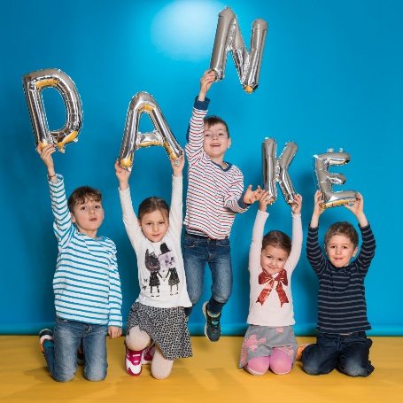 | 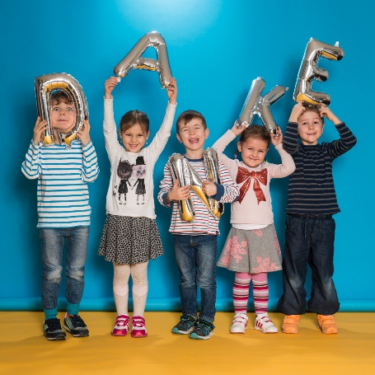 | 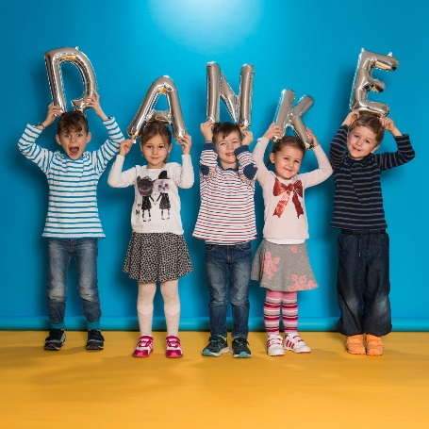
2016_Grosselterntag_DANKE_Ballon_01.jpg  Fotograf: Holger Salach | 2016_Grosselterntag_DANKE_Ballon_06.jpg  Fotograf: Holger Salach | 2016_Grosselterntag_DANKE_Ballon_07.jpg  Fotograf: Holger Salach

Bild der Webseite
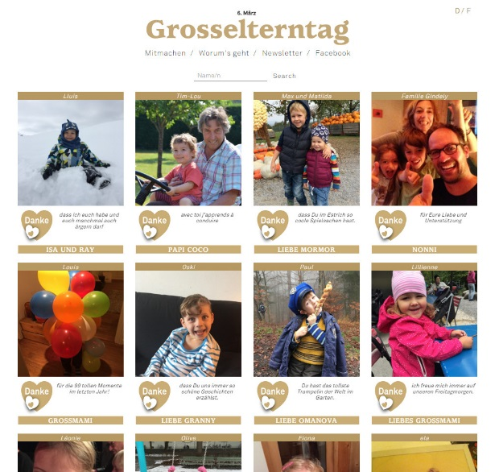
2016_Grosselterntag_Website_grosselterntag.ch

Quotes:
Jonas Fricker (Grüne): «Es ist unserer Generation und unseren Kinder ein grosses Bedürfnis, Danke zu sagen.»
Christophe Darbellay (CVP): «Grosseltern sind nicht nur die Helden der Enkelkinder, sondern auch eine wertvolle Unterstützung für ihre eigenen Kinder.»
Martin Landolt (BDP): «Heute finde die Wertschätzung für die Leistung der Grosseltern vor allem innerhalb der Familien statt. In der Öffentlichkeit und den Medien ist sie zu wenig präsent.»
Doris Fiala (FDP): «Der Grosselterntag verschafft der älteren Generation Wertschätzung, die hie und da vergessen geht in einer Gesellschaft, die glaubt, wir blieben forever young, beautiful und fit.»
Generationenforscher François Höpflinger: «Grosseltern bewirken viel mehr, als der mittleren Generation die Vereinbarkeit von Familie und Beruf zu ermöglichen und den Staat ökonomisch zu entlasten.»

Weitere Informationen über den Grosselterntag und Stimmen von Politikerinnen und Politikern finden Sie hier.

Für Fragen stehen wir gerne zur Verfügung:
Dominik Achermann, Verleger: +41 76 394 23 26, dominik.achermann@3g-media.ch
Georg Gindely, Chefredaktor: +41 76 381 81 07, georg.gindely@grosseltern-magazin.ch

3G Media GmbH / Grosseltern-Magazin, Kronengasse 4, CH-5400 Baden

